**Relatório de Teste com Usuário**

**Projeto Vida Ativa & Sabor:**

**Equipe: Giulia Fernandes Donato de Mattos, Isadora Aparecida Cardoso Carvalho,**

**Raphael Lucas Oliveira dos Santos, Ricardo de Andrade, Rômulo Ferraz Chaves.**

**Nome do Avaliador: Raphael Lucas Oliveira dos Santos**

**Data: 16/06/2024**

**Participante Nº: 1, Rodrigo Pimentel**

**Proposta**

A proposta deste teste é verificar o entendimento e a usabilidade do projeto desenvolvido a partir das

interações de um usuário representativo do público-alvo. O teste também avalia a satisfação geral do uso

pelo usuário.

**Questões introdutórias e tarefas**

O sistema tem como objetivo criar um site dedicado à promoção de hábitos alimentares saudáveis,

fornecendo aos usuários receitas nutritivas e dicas para alcançar seus objetivos de saúde e fitness. Os

objetivos específicos incluem: 1. Desenvolver uma plataf orma interativa para que os usuários possam

acessar informações sobre hábitos alimentares saudáveis, incluindo receitas balanceadas para ganho de

massa muscular, perda de gordura e promoção da saúde geral.

2

. Oferecer uma ampla variedade de receitas saudáveis, adaptadas às necessidades individuais dos

usuários, levando em consideração restrições dietéticas, preferências alimentares e metas pessoais.

. Integrar ferramentas de planejamento de refeições que permitam aos usuários criarem planos

alimentares personalizados, com base em suas preferências e objetivos específicos de saúde e fitness

3

▪

Apresente de forma geral o que é o sistema para o usuário. **Pergunte: “**Você já ouviu falar desse

tipo de sistema?”

__X__Sim ____Não

Caso sim, diga-me o que você sabe sobre.

-

Ao escutar um podcast enquanto cozinhava, foi falado sobre esse tipo de sistema e como

ele auxilia na nossa alimentação saudável trazendo praticidade no dia a dia.

▪

Apresente a tela inicial do sistema para o usuário. **Pergunte:** “Apenas olhando para esse sistema,

que tipo de informação você acha que poderia obter dele? Por favor, seja específico”.

-

Vendo pela primeira vez imagino que possa ter acesso à receitas e exercícios físicos.

▪

**Pergunte: “**Para quem você acha que esse sistema foi desenvolvido? Por quê?” *(Por exemplo:*

*cidadão, profissionais da saúde, etc.)*

U.S. Department of Health & Human Services - 200 Independence Avenue, S.W. -

Washington, D.C. 20201

1



*-*

Creio que ele foi desenvolvido p ara as pessoas que desejam ter uma alimentação e vida saudáveis,

sem abrir mão da praticidade do dia a dia e o fácil acesso à informações.

▪

**Pergunte: “**Quem você acha que é o responsável por esse sistema?” (*Por exemplo: empresa,*

*empreendedor, marca, etc*)

-

Pelo que vejo pela falta de propaganda e sinais de comercialização do mesmo, vejo-o como um

projeto independente desenvolvido por um grupo.

U.S. Department of Health & Human Services - 200 Independence Avenue, S.W. -

Washington, D.C. 20201

2



**Cenário**

Imagine que você conheceu o site, se interessou e deseja realizar seu cadastro para ficar por dentro de

todas as dicas de receitas saudáveis e atividades físicas, além de compartilhar seus próprios hábitos

saudáveis com outras pessoas.

**Tarefa 1**

Realize o seu cadastro no sistema.

**Caminhos(s)**

**Sucesso na**

**Anotações / Observações**

**execução da tarefa**

Abrir a Página

0

O usuário encontrou facilmente o link para o cadastro

na página inicial e sem dificuldade realizou seu

cadastro com sucesso.

Inicial/Clicar em

Cadastro/Inserir os

dados nos

Não completou

1

campos/Clicar no

botão de Cadastrar.

Completou com

dificuldade ou ajuda

2

Completou facilmente

**Tarefa 2**

Encontre a receita “Salada Tropical” e deixe sua avaliação.

**Caminhos(s)**

**Sucesso na**

**Anotações / Observações**

**execução da tarefa**

Abrir a biblioteca de

receitas/ Buscar por

0

O usuário localizou facilmente a busca e entrada na

receita em todos os sentidos, se notou uma dificuldade

em realizar a avaliação pois não ficou tão claro como

realiza-la.

Não completou

“Salada Tropical”/

Clicar no card da

1

receita “Salada

Completou com

dificuldade ou ajuda

Tropical”/ Inserir a

quantidade de estrelas

que deseja/ Clicar no

2

botão “Avaliar Receita” Completou facilmente

para concluir a tarefa.

**Tarefa 3**

Encontre um exercício de musculação e deixe sua avaliação.

U.S. Department of Health & Human Services - 200 Independence Avenue, S.W. -

Washington, D.C. 20201

3



**Caminhos(s)**

**Sucesso na**

**Anotações / Observações**

**execução da tarefa**

Abrir a biblioteca de

receitas/ Buscar por

0

O usuário conseguiu facilmente buscar e selecionar o

exercício, realizou também com facilidade a avaliação

e o seu registro com sucesso, tendo em vista que já

havia realizado este mesmo processo anteriormente.

Não completou

“Musculação”/ Clicar

no card do exercício

desejado/ Inserir a

quantidade de estrelas

que deseja/ Clicar no

botão “Avaliar

1

Completou com

dificuldade ou ajuda

2

Exercício” para

Completou facilmente

concluir a tarefa.

**Tarefa 4**

Realize o cadastro de uma receita no sistema.

**Caminhos(s)**

**Sucesso na**

**Anotações / Observações**

**execução da tarefa**

Abrir a página de

0

O usuário encontrou o botão correto e obteve sucesso

no preenchimento dos campos do cadastro de receita

e na inserção da mesma na tabela.

cadastro de receitas/

Preencher os campos/

Clicar no botão inserir

para os dados serem

gravados na tabela

Não completou

1

Completou com

dificuldade ou ajuda

2

Completou facilmente

**Tarefa 5**

Realize a exclusão da receita criada no sistema.

**Caminhos(s)**

**Sucesso na**

**Anotações / Observações**

**execução da tarefa**

U.S. Department of Health & Human Services - 200 Independence Avenue, S.W. -

Washington, D.C. 20201

4

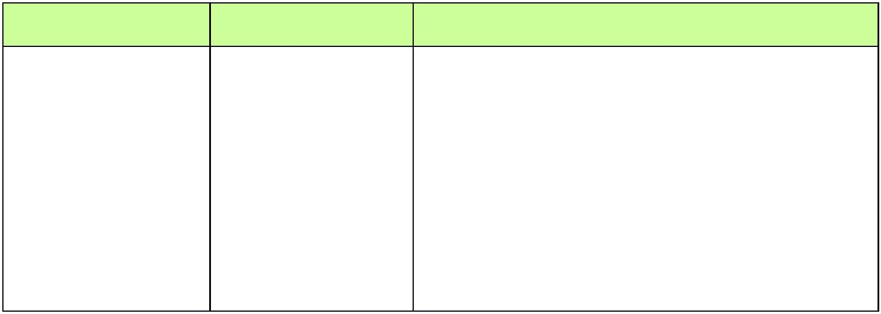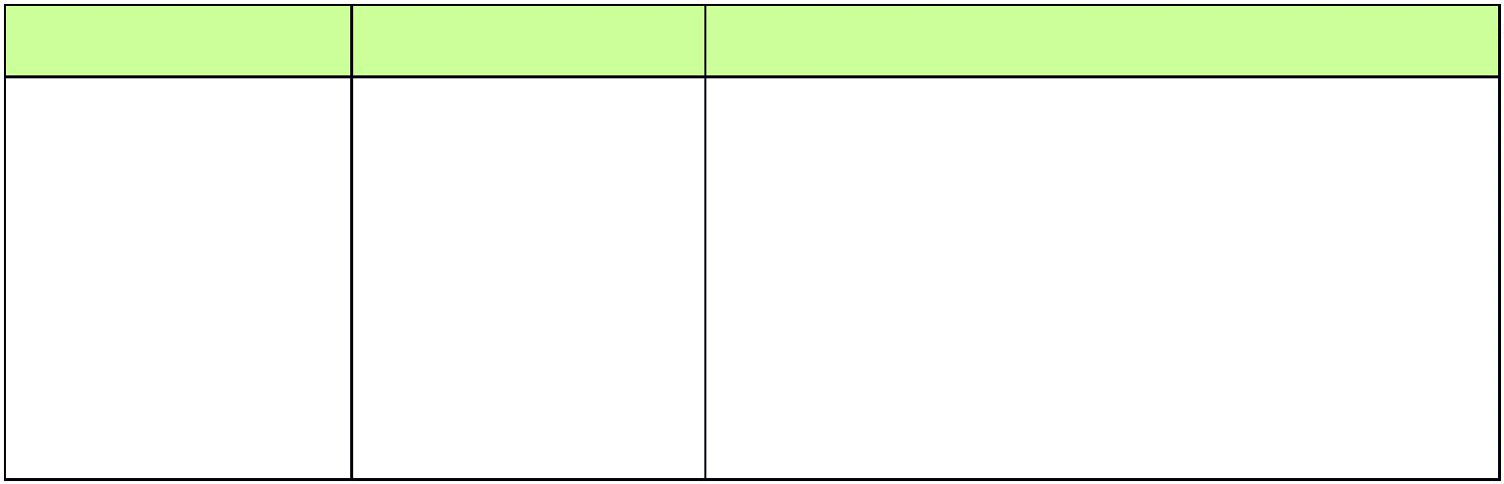

Abrir a Página

0

O usuário encontrou o cadastro de receitas e teve

dificuldades para entender que deveria clicar na tabela

logo após conseguiu localizar a receita desejada na

tabela e clicou no botão “excluir” com sucesso.

Cadastro de Receitas/

Clicar na receita que

está dentro da tabela/

Clicar no botão

Não completou

1

Completou com

dificuldade ou ajuda

“Excluir”

2

Completou facilmente

**Termine o teste com o questionário abaixo**

▪

-

Qual foi a sua impressão geral do sistema?

O sistema tem uma interface bem simples e com fácil utilização.

Qual foi a sua impressão sobre as atividades propostas?

Mesmo com contratempos foi possível realiza-la de forma rápida e fácil.

Você acha que este sistema é atual? Por quê?

▪

-

▪

-

Sim, levando em consideração seu design foi projetado atualmente.

O que você mais gostou neste sistema?

▪

-

Da quantidade e acesso as receitas podendo também adiciona-las a minha lista pessoal.

O que você menos gostou neste sistema?

▪

-

O fato de não possuir um local específico para minha lista de receitas pessoais.

▪

Há alguma coisa que você acha que está faltando neste sistema? (Por exemplo: conteúdo, funções,

etc.)

U.S. Department of Health & Human Services - 200 Independence Avenue, S.W. -

Washington, D.C. 20201

5



-

A possibilidade de compartilhamento de receita e exercícios.

Se você fosse descrever este sistema para um colega em uma sentença ou duas, o que você diria?

Intuitivo e prático.

▪

-

▪

-

Você gostaria de f azer algum comentário final ou pergunta?

Sem mais comentários.

**Conclusões do avaliador sobre o teste com o usuário**

[

Observações sobre os problemas encontrados e possíveis soluções]

Foi possível notar a simplicidade do sistema, o que faz com que ele seja acessível para uma grande

quantidade de usuários, porém temos a necessidade de evolução em relação a descrição dos campos de

formulário e botões para maior facilidade de entendimento por parte do usuário final.

U.S. Department of Health & Human Services - 200 Independence Avenue, S.W. -

Washington, D.C. 20201

6

